La ressource en eau

Version courte :

La ressource en eau sur le territoire du bassin versant des Usses a été durement touchée cette année 2022 avec un niveau de sécheresse qui n’a pas été constaté depuis un grand nombre d’années.

La sécheresse a entrainé une diminution de la ressource en eau qui a débuté dès le mois de mai. Cette dernière a été ressentie dans les nappes souterraines par certaines collectivités gestionnaires en eau potable notamment en amont du bassin versant.

Version longue :

La ressource en eau sur le territoire du bassin versant des Usses a été durement touchée cette année 2022 avec un niveau de sécheresse qui n’a pas été constaté depuis un grand nombre d’années.

La sécheresse a entrainé une diminution de la ressource en eau qui a débuté dès le mois de mai. Cette dernière a été ressentie dans les nappes souterraines par certaines collectivités gestionnaires en eau potable notamment en amont du bassin versant.

Juillet : Les précipitations n’ont pas été suffisantes en début d’année 2022 et le mois de juillet a connu très peu de précipitations. A contrario de l’année 2021 où le mois de mai a eu de fortes précipitations (le double comparé à 2022) et où les ressources en eau sont restées élevées tout l’été.

Juillet – Aout : Les débits observés sur les eaux superficielles grâce aux stations de mesure ont atteint leur plus faible niveau dès la mi-juillet et jusqu’en aout.
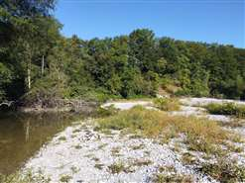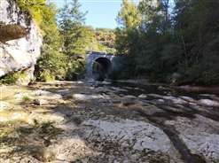

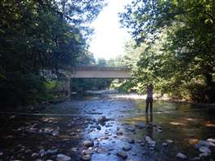
Dès juillet : Le Syr’Usses a participé aux différents comités ressource en eau organisés par la préfecture et les services de l’Etat. Au vu de la situation, les comités se sont succédés pour suivre l’état de la ressource en eau. Le Syr’Usses a réalisé plusieurs relevés de débits contribuant à apporter l’information auprès des services de l’Etat pour les prises de décisions.

Mai à aout : Succession des arrêtés préfectoraux sur le bassin versant :
- 19 mai : vigilance
- 9 juin : alerte
- 19 juillet : alerte renforcée
- 5 aout : crise

Septembre : Au moins de septembre, le bassin versant revient en alerte renforcée. Des assèchements sont constatés par les associations. Des ravitaillements en camion-citerne sont nécessaires pour l’eau potable de certaines communes.

Malgré les précipitations de la fin du mois de septembre qui ont permis à certains cours d’eau de retrouver des niveaux satisfaisants, la situation reste très fragile.

